Задачи:
Образовательные
-Учить раскатывать пластилин между ладонями.
-Активизировать словарь детей словами «красный цвет», «оранжевый цвет».
Развивающие:
-Развивать память.
Воспитательные:
-Воспитывать заботливое отношение к животным.
Учебно-методический комплект
Фланелеграф, фигурки для фланелеграфа (зайчик, морковка) морковь или муляж, пластилин, салфетки, дощечка.
Ход.
1.Организационный момент.
Воспитатель:
- Посмотрите, кто это у нас спрятался под стулом.
(Дети достают из-под стула игрушку – зайчонка.)
-Бедный зайчонок! Наверное, он от волка убегал, вот и забежал к нам.

2.Основная часть.
Чтение стихотворения.
Воспитатель читает стихотворения В.Хорола «Зайчик».

Жил-был зайчик - Отморозил носик,
Длинные ушки. Отморозил хвостик
Отморозил зайчик
И поехал греться
Носик на опушке.
К ребятишкам в гости.

Там тепло и славно, волка нет.
И дают морковку на обед.

Воспитатель показывает детям иллюстрацию к стихотворению или сюжетную картинку и задаёт вопросы:

*Что нарисовано на картинке?
*Какое время года изображено?
*Какого цвета шубка у зайки?
*Какие ушки у зайки?
*Где у зайки носик? Хвостик, глазки?
*Почему зайчонок отморозил носик и хвостик?
*Куда поехал греться зайчонок?
*Что любит есть зайка?
*Вам жалко зайку?

Воспитатель предлагает пожалеть зайчонка, погладить его, закутать его в одеяло, чтобы он согрелся. Затем педагог читает стихотворение повторно.

Физкультминутка «Зайка серенький»
Зайка серенький скакал,
Он от волка убегал.
Прыг-скок за кусток,
По дорожке под мосток.

Дети прыгают, в конце декларации приседают.

3.Лепка морковки.
Воспитатель:
- Чем нам порадовать зайчонка? (Ответы детей)
- Ну конечно, вкусной и полезной морковкой. Ведь зимой морковки ни в лесу, ни в огородах не найти.
- Сегодня мы слепим морковку из пластилина. Какого же цвета пластилин нам потребуется для этого? (Показывает морковку и просит назвать её цвет .)
- Морковка красного цвета, поэтому мне нужен красный пластилин.
- Кто поможет мне найти его в коробке.(Дети находят в коробке пластилин красного цвета.)
- А на что же похожа морковка? Как мы её будем лепить? Морковка похожа на толстую палочку, у которой один кончик вытянутый. Напомните мне, как лепят палочки. (Дети выполняют прямые движения ладонями.)
- Правильно, так раскатывают палочки.
- Потом один конец палочки нужно вытянуть, чтобы у нас получилась настоящая морковка. (Показывает приемы раскатывания из пластилина толстых палочек и формирование из их изделия.)
- Вот какая морковка получилась у меня! Но зайчонку одной морковки мало. Давайте вылепим ещё морковки.(Дети лепят.)

4.Вывод.

Работа детей раскладывается на дощечки перед зайчиком.
Воспитатель:
- Что мы сегодня лепили? Какого цвета пластилин мы взяли для лепки морковки?
- Сколько морковок слепила я? (Одну.)
- А теперь сколько стало морковок. (Много.)
- Хватит нашему зайчонку этих мо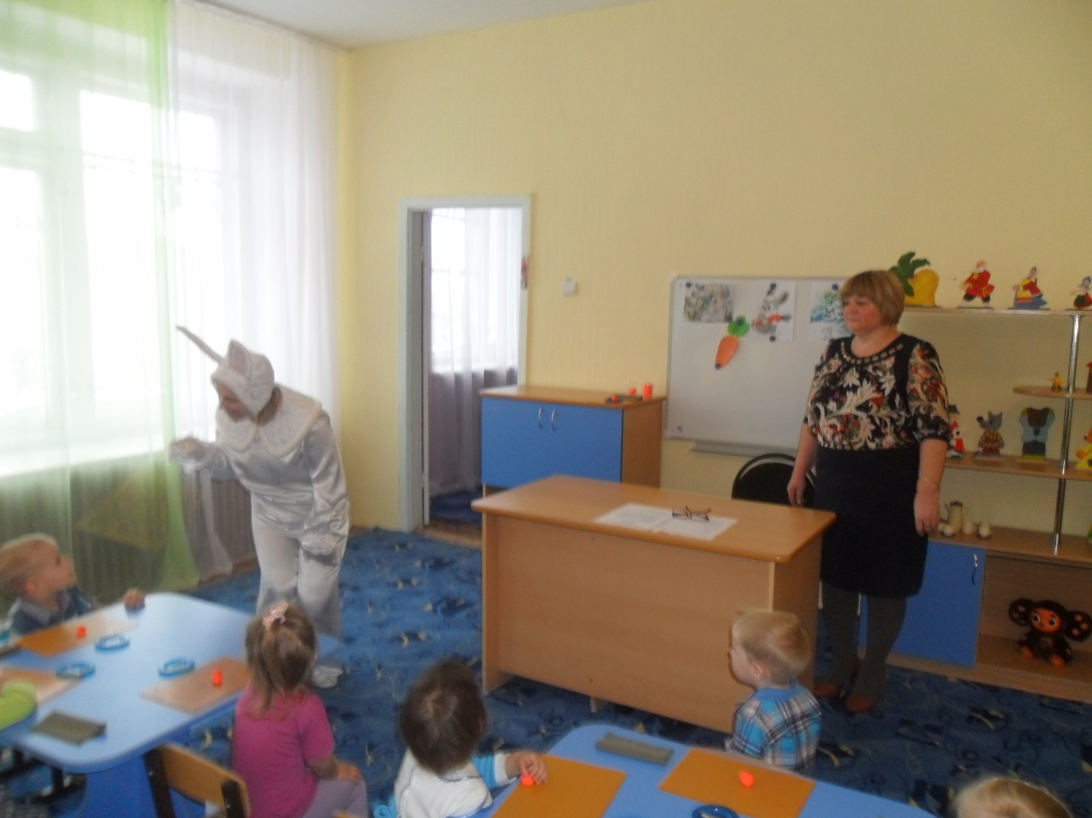рковок на обед. (Ответы детей.)

